Практическая работа №7

Вариант №7

Условие:

$$u=\max\left(2x,x+y\right)+min⁡(z,3y)$$

Исходный код программы:

#include **"stdafx.h"**#include **"iostream"  
using namespace** std;  
  
**unsigned short** x = 3;  
**unsigned short** y = 4;  
**unsigned short** z = 14;  
**unsigned short** result, s1, s2, s3;  
  
**int** main() {  
  
 setlocale(LC_ALL, **"rus"**);  
  
 _asm {  
  
 mov ax, x  
 mov bx, y  
 mov cx, z  
 add bx, ax  
 mov s1, bx  
 cmp ax, bx  
 jb DOWN  
 ja UP  
 je RAVNO  
  
 DOWN :  
 mov dx, bx  
 jmp KON  
  
 UP :  
 mov dx, ax  
 jmp KON  
  
 RAVNO :  
 mov dx, bx  
 jmp KON  
  
 KON :  
 mov ax, y  
 add ax, y  
 add ax, y  
 mov bx, z  
 cmp ax, bx  
 jb DOWN1  
 ja UP1  
 je RAVNO1  
  
 DOWN1 :  
 mov cx, ax  
 jmp KON1  
  
 UP1 :  
 mov cx, bx  
 jmp KON1  
  
 RAVNO1 :  
 mov cx, ax  
 jmp KON1  
  
 KON1 :  
 mov s2, dx  
 mov s3, cx  
 add dx, cx  
 mov result, dx  
 }  
  
 printf(**"x = %i"**, x);  
 printf(**"\ny = %i"**, y);  
 printf(**"\nz = %i"**, z);  
 printf(**"\n\nBX = %i"**, s1);  
 printf(**"\nDX (1-я часть) = %i"**, s2);  
 printf(**"\nCX (2-я часть) = %i"**, s3);  
 printf(**"\n\nРезультат = %i\n"**, result);  
 system(**"pause"**);  
  
**return** 0;  
}

Скриншоты программы:

а) max=x+y, min=3y

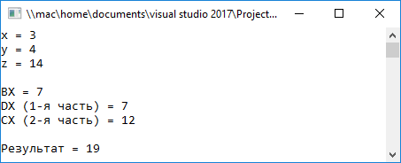

б) max=x+y, min=z

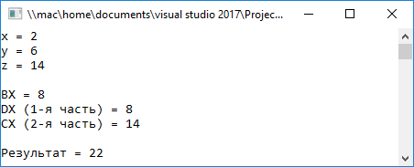

в) max=2x, min=3y

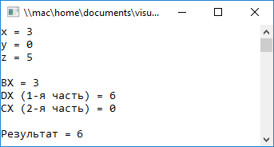

г) max=2x, min=z

